Конспект проведения прогулки во второй младшей группе
Тема: «Ветер золото кружит, золотым дождем шуршит»
Используемые технологии:
пальчиковая гимнастика

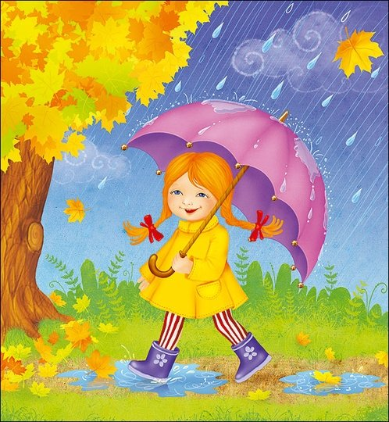

Задачи:
- Уточнить представления детей о таком явлении природы как листопад, продолжать формировать умение определять признаки осени.
- Активизировать употребление прилагательных, определяющих окраску листьев (красный, жёлтый, зелёный, золотой).
- Воспитывать у детей умение видеть красоту осенней природы: понаблюдать как плавно, красиво, тихо листья падают на землю.
- Упражнять детей в составлении осеннего букета из опавших листьев.
- Формировать у детей умение трудиться на участке осенью.
- Развивать двигательную активность детей на прогулке.

Выносной материал: коробка для листочков, эмблема «медведя», совочки, формочки, куклы, детские коляски, машины, грабельки, тележки детские.
Подготовка к прогулке в группе:
Воспитатель: Ребята, сегодня на прогулке мы полюбуемся осенней природой и соберём красивые букеты из листьев.
Собирайтесь поскорее
Время идет!
Выходите побыстрее
Осень нас в гости ждёт!
Ход прогулки:
Наблюдения.
Воспитатель: Какая погода сегодня?
Дети: Хорошая, сегодня тепло, светит солнце.
Воспитатель: Ребята, давайте посмотрим на небо, какое оно?
Дети: Голубое, на небе облака.
Воспитатель: Ой, ребята, посмотрите, я не узнаю нашу площадку. Что же случилось?
Вот художник, так художник
Все леса позолотил.
Даже самый сильный дождик
Эту краску не отмыл.
Отгадать загадку просим
Кто художник этот?
Дети: Осень!
Воспитатель: Молодцы! Это Волшебница Осень изменила зелёный наряд деревьев. Как много листочков – красные, желтые, зеленые. А вот и ветерок подул, листочками играет.
Осенью мы в лес идем
Листья сыпятся дождём
Под ногами шелестят
И летят, летят, летят!
Воспитатель: Ребята, почему листья опадают с деревьев?
Дети: Дует ветер, срывает листья с деревьев.
Воспитатель: А на что это похоже?
Дети: На дождик из листьев.
Воспитатель: Ребята, а кто знает, как называется это явление природы?
Дети: Листопад.
Воспитатель и дети:
Листопад, листопад
Листья кружатся, летят
Под ногой они шуршат,
Скоро голый будет сад.
Воспитатель: Ребята, давайте мы вместе послушаем музыку опавших листьев у вас под ногами, походите и узнайте, о чём же шепчет, шуршит нам осенняя листва.
Дети совместно с воспитателем ходят по опавшим листьям, шуршат листочками.
Воспитатель: Ребята, осенью дни становятся теплее или холоднее?
Дети: Дни становятся холоднее.
Воспитатель: Давайте посмотрим, что на нас надето?
На Насте надеты: свитер, гамаши, юбка, пальто, шапка, ботинки.
На Артёме надеты: свитер, комбинезон, шапка, ботинки.
Совместная игровая деятельность.
Воспитатель: Ребята, давайте поиграем! Возьмите в каждую руку по листочку, повторяйте движения, которые я буду вам показывать.
Мы - листочки, мы - листочки дети стоят кружком,
Мы осенние листочки держат в руках листочки
Мы на веточках сидели
Дунул ветер – полетели. разбегаются по дорожкам
Мы летали, мы летали, бегают, помахивая листочками
Все листочки так устали.
Перестал дуть ветерок
Все уселись в кружок. садятся на корточки, листочки держат над головой
Ветер снова вдруг подул. разбегаются по дорожке
И листочки с веток сдул.
Все листочки полетели, подкидывают листья вверх
И на землю тихо сели.
Подвижная игра «У медведя во бору»
Цели: закреплять умение двигаться врассыпную, имитировать игровые движения, двигаться в соответствии с текстом.
Ход игры
Выбирается «медведь», который садится в стороне. Остальные, делая вид, что собирают грибы-ягоды и кладут их в лукошко, подходят к «медведю», напевая (приговаривая):
У медведя во бору
Грибы, ягоды беру.
Медведь сидит,
На нас глядит.
«Медведь» рычит, дети разбегаются, «медведь» их ловит. Первый пойманный становится «медведем». Игра повторяется 2 - 3 раза.
Воспитатель: Ребята, внимание! Давайте соберем красивые осенние букеты. А где вы будете брать листья для своих букетов: срывать с деревьев или поднимать с земли?
Дети: Листья будем поднимать с земли.
Воспитатель: Ребята, собирайте не самый большой букет, а самый красивый!

Самостоятельная деятельность.
Воспитатель организует самостоятельную деятельность детей:
- игры с выносным материалом: «Мы печем пироги», «Угостим куклу Катю Кашкой»; «Прокатим куклу на машине».
-организация сюжетно - ролевых игр: «Семья», «Магазин»;
- организация подвижных игр - «Раздувайся, пузырь», «Самолёты».

Индивидуальная работа:
Дидактическая игра «Большой, поменьше, маленький». (Игра с природным материалом – кленовыми листочками разных размеров) – провести игру с Егором И.
Цели:
- Закрепить умение у детей сравнивать предметы по величине;
- Формировать умение выбирать предметы с ориентировкой на его величину;
- Активизировать словарь детей: произносить слова большой, поменьше и маленький с разной интонацией;
- Вызывать положительные эмоции, радость у детей.
Ход игры
Разложить на столе кленовые листочки разных размеров. Предложить Егору сложить пирамидку из осенних листочков, сначала выбирает большой листочек, затем листочек поменьше, а вершиной пирамиды будет маленький листик.

Пальчиковая гимнастика «Осенний букет» - провести с Софьей П.
Раз, два, три, четыре, пять ребёнок сжимает и
Будем листья собирать разжимает кулачки
Листья берёзы, загибает поочерёдно пальцы
Листья рябины,
Листья осины,
Листики дуба
Мы соберём сжимает и разжимает кулачки
Маме осенний букет отнесём. вытягивает вперёд ладошки
Трудовая деятельность:
Воспитатель: Ребята, внимание! Давайте соберем красивые осенние букеты. А где вы будете брать листья для своих букетов: срывать с деревьев или поднимать с земли?
Дети: Листья будем поднимать с земли.
Воспитатель: Ребята, собирайте не самый большой букет, а самый красивый!
«Уборка выносного материала на детской площадке».
Цели: Продолжать воспитывать у детей желание участвовать в труде, оказывать помощь взрослым. Формировать умение детей работать сообща, получать радость от выполненного труда и его результата.
Воспитатель: Вот и подошла к концу наша прогулка. Какая Осень щедрая! Всех одарила и про нас не забыла! Посмотрите, какие красивые букеты!
Воспитатель и дети возвращаются в группу.

